|  |  |  |  |  |  |  |  |  |  |  |  |  |  |  |  |  |  |
| --- | --- | --- | --- | --- | --- | --- | --- | --- | --- | --- | --- | --- | --- | --- | --- | --- | --- |
| Раздел долгосрочного плана | | | | | | | | **6.3 В Линейные неравенства с одной переменной** | | | | | | | | Школа: КГУ ХГ № 2 | |
| Дата: 03.02 | | | ФИО учителя: Тумышева Н.Т. Урок | | | | | | | | | | | | | | |
| Класс: 6 «а» | | | Участвовали: | | | | | | | | Отсутствовали: | | | | | | |
| Тема: | Числовые промежутки. Объединение и пересечение числовых промежутков | | | | | | | | | | | | | | | | |
| Учебные цели, достигаемые на этом уроке: | | | | | | | 6.2.2.7 использовать обозначения для записи числовых промежутков;  6.2.2.8 изображать числовые промежутки;  6.2.2.9 находить объединение и пересечение числовых промежутков; | | | | | | | | | | |
| Цель урока | | Все учащиеся: | | | | | | | | | | | | | | | |
| смогут использовать обозначения для записи числовых промежутков | | | | | | | | | | | | | | | |
| Большинство учащихся: | | | | | | | | | | | | | | | |
| смогут изображать числовые промежутки, находить объединение и пересечение числовых промежутков | | | | | | | | | | | | | | | |
| Некоторые учащиеся: | | | | | | | | | | | | | | | |
| смогут объяснять другим «сложные моменты» темы | | | | | | | | | | | | | | | |
| Критерии оценки | | | | | Используют алгоритм сложения, вычитания, умножения и деления неравенств | | | | | | | | | | | | |
| Языковые цели | | | | | Предметная лексика и терминология: числовые неравенства | | | | | | | | | | | | |
| Серия полезных фраз для диалога/письма: преобразовать, применить свойства | | | | | | | | | | | | |
| Привитие ценностей | | | | | Ценности, основанные на национальной идее «Мәңгілік ел»: уважение; сотрудничество; труд и творчество; открытость; образование в течение всей жизни. | | | | | | | | | | | | |
| Межпредметные связи | | | | | | Взаимосвязь с предметами: алгебра. | | | | | | | | | | | |
| Предшествующие знания по теме: | | | | | | | | | Учащиеся могут решать линейные уравнения, сравнивать числа | | | | | | | | |
| Ход урока | | | | | | | | | | | | | | | | | |
| Запланированные этапы урока: | | | | Виды запланированных упражнений на уроке | | | | | | | | | | | | | Ресурсы: |
| Начало урока  Эмоциональный настрой 1 мин  Найди своих  Соотнесите  3 мин  Целеполагание  2-3 мин | | | | **Организационный момент. Приветствует учеников.**  Каждый ученик высказывает пожелание своему напарнику на сегодняшний день, начиная со слов «Я желаю тебе…»  - При входе вы выбрали фигуры, найдите свои цвета. Образовались 3 группы: синие, зелёные и оранжевые.  - Ребята, давайте вспомним какую тему мы изучали?  - Линейные уравнения с одной переменной  Предлагаю вам небольшое задание.   |  |  |  |  | | --- | --- | --- | --- | | 1 | $2\left(x+1\right)-2=0$ | A. |  | | 2 | $2x-17=8-3x$ | B. |  | | 3 | $2,9x+2=x-1,8$ | C. |  | |  |  | D. |  | |  |  | E. | $x=5$ |   1. D 2. E 3. A*https://ds03.infourok.ru/uploads/ex/10e2/0003e171-c04d8d3b/2/img16.jpghttps://ds03.infourok.ru/uploads/ex/10e2/0003e171-c04d8d3b/2/img16.jpg* *Сверяются с результатами.*  - Что можно сказать по рисунку? (повышение показателя температуры, промежутки температуры и т.п)  - Что из себя представляет показатель температуры? (числовое значение, число)  - Попробуйте объединить всё вышесказанное и определить тему урока  - Итак, тема нашего урока «Числовые промежутки» | | | | | | | | | | | | | Фигуры: ромб, треугольник, квадрат, трапеция  Карточки с заданием |
| Середина урока  Изучение новой темы 6 +2 мин  Подумай 2 мин  Физминутка 1мин  Работа в группе  6 мин  Работаем сообща 4 мин  Самостоятельная работа 6 мин | | | | Для изучения новой темы используется метод «Джигсо»  1 группа $∅-пустое множество$ $∪ -объединение$ $∩ -пересечение$ $\left( ; \right)$    - интервал $\left( ; \right. \left. \right] или \left[ ; \left. \right) -полуинтервал\right.$ $\left[ ; \right]- отрезок$ $∞-бесконечность$     2 группа  Интервал – множество всех чисел, расположенных между заданными числами, причём заданные числа не включаются в интервал.  https://cf.ppt-online.org/files2/slide/y/YxcKLshW6b4PDvkEwz52OIfae9SpnQiGM0NZHm/slide-1.jpg  Полуинтервал – множество всех чисел, расположенных между заданными числами, причём одно из чисел включаются в промежуток.  https://ds02.infourok.ru/uploads/ex/0358/00019d7f-a4ad562d/img27.jpg  https://ds02.infourok.ru/uploads/ex/0358/00019d7f-a4ad562d/img27.jpg  Отрезок – множество всех чисел, расположенных между заданными числами, причём оба числа включаются в промежуток.  https://cf.ppt-online.org/files2/slide/y/YxcKLshW6b4PDvkEwz52OIfae9SpnQiGM0NZHm/slide-1.jpg  3 группа  Множество, состоящее из элементов, принадлежащих хотя бы одному из промежутков, называют объединением этих промежутков.  https://ds02.infourok.ru/uploads/ex/04f8/0004101f-8979ea88/img9.jpg  Множество, состоящее из всех общих элементов этих промежутков, называют пересечением этих промежутков.  https://ds02.infourok.ru/uploads/ex/0358/00019d7f-a4ad562d/img20.jpg  - Что нового для вас было в данном материале? (ответы учеников)    Анализ: Взгляните на рисунок.  - Как запишем эти промежутки?  - Каково их название?  - Объясните ваши ответы.  Быстро встали, улыбнулись, выше-выше подтянулись  Ну-ка плечи распрямите, поднимите, опустите.  Влево, вправо повернитесь и тихонечко садитесь.  1. Изобразите на координатной прямой числовые промежутки  1 группа $\left[-3;10\right]; \left(0;8\right); \left(-∞;\right.\left.-4\right]$   2 группа $\left[-5;0\right]; \left(-1;8\right); \left(5;\right.\left.+∞\right)$   3 группа $\left[-5;12\right]; \left(7;15\right); \left(-∞;\right. \left.6\right]$   2. Запишите числовым промежутком множество решений двойного неравенства  1 группа $2≤х ≤8; 0<х ≤9$   2 группа $$-1≤х ≤5; -3<у<4$$ 3 группа $$-2≤х ≤7; -12≤х <6$$ Дескрипторы:  1. - изображён отрезок  - изображён интервал  - изображён луч  2. - верно указан один промежуток  - верно указаны оба промежутка. *Взаимооценивание*  1. Укажите наибольшее и наименьшее целое число принадлежащее промежутку: а) [-11;-9) б) [-4;17]  2. Найти объединение и пересечение числовых промежутков $\left(-3;\left.6\right]\right. и \left[-1;\left.9\right]\right.$ I вариант  Используя координатную прямую, найдите пересечение числовых промежутков: $\left[-7;5\right] и \left[-1\right.;\left.8\right)$ Используя координатную прямую, найдите объединение числовых промежутков:  II вариант  Используя координатную прямую, найдите пересечение числовых промежутков: $\left[-6\right.;\left.10\right) и \left[-3;4\right]$ Используя координатную прямую, найдите объединение числовых промежутков: $\left(-4;2\right) и \left(0;11\right)$ | | | | | | | | | | | | | Карточки с обучающим материалом |
| Конец урока  4 мин | | | | Подведение итогов урока:  - Вам предложен комплект условных обозначений. Я называю его, вы должны показать соответствующий символ.  - Отлично!  Рефлексия. Предлагаю установить своего человечка на ступеньке, которая соответствует вашему состоянию после изучения темы | | | | | | | | | | | | |  |
| Дифференциация – каким способом Вы хотите больше оказывать поддержку? Какие задания вы даете ученикам, более способным по сравнению с другими? | | | | | | | | | | Оценивание – как Вы планируете проверять уровень освоения материала учащимися? | | | | | Охрана здоровья и соблюдение техники безопасности | | |
| *Дифференциация проводится по форме взаимодействия* (на уроке применяется индивидуальная, групповая виды работ); *по заключению (*даже если все ученики выполняют одно и то же задание, их результаты будут разными в зависимости от их уровня восприятия). При этом учителю необходимо убедиться в осознании ожидаемого результата. | | | | | | | | | | | | Каждый этап урока оценивается методом само-, взаимооценивания | | Физминутка в стихах, использованная на уроке, обеспечивает профилактику и укрепление здоровья | | | |
| Рефлексия по уроку  *Были ли цели обучения реалистичными? Что сегодня учащиеся изучили? На что было направлено обучение? Хорошо ли соблюдалась дифференциация?  Выдерживалось ли время обучения? Какие изменения из данного плана я реализовал и почему?* | | | | | | | | | | | | | Итоги урока, ответы на самые актуальные вопросы из блока слева. | | | | |
|  | | | | |
| Общая оценка  Две вещи лучше всего прошедшие на уроке (касающиеся преподавания и обучения):   1. 2.    Что могло бы посодействовать тому, чтобы урок прошёл ещё лучше? (касающиеся преподавания и обучения)   1. 2.   Что я выяснил на уроке о классе или о достижениях/затруднениях отдельных учеников, на что обратить внимание на следующем уроке? | | | | | | | | | | | | | | | | | |

I вариант

1. Используя координатную прямую, найдите пересечение числовых промежутков:

2. Используя координатную прямую, найдите объединение числовых промежутков:

II вариант

1. Используя координатную прямую, найдите пересечение числовых промежутков:

2. Используя координатную прямую, найдите объединение числовых промежутков:

I вариант

1. Используя координатную прямую, найдите пересечение числовых промежутков:

2. Используя координатную прямую, найдите объединение числовых промежутков:

II вариант

1. Используя координатную прямую, найдите пересечение числовых промежутков:

2. Используя координатную прямую, найдите объединение числовых промежутков:

I вариант

1. Используя координатную прямую, найдите пересечение числовых промежутков:

2. Используя координатную прямую, найдите объединение числовых промежутков:

II вариант

1. Используя координатную прямую, найдите пересечение числовых промежутков:

2. Используя координатную прямую, найдите объединение числовых промежутков: $\left(-4;2\right) и \left(0;11\right)$

**1 группа**

1. Изобразите на координатной прямой числовые промежутки

**2 группа**

1. Изобразите на координатной прямой числовые промежутки

**3 группа**

1. Изобразите на координатной прямой числовые промежутки

**1 группа**

1. Изобразите на координатной прямой числовые промежутки

**2 группа**

1. Изобразите на координатной прямой числовые промежутки

**3 группа**

1. Изобразите на координатной прямой числовые промежутки

**1 группа**

2. Запишите числовым промежутком множество решений двойного неравенства

**2 группа**

2. Запишите числовым промежутком множество решений двойного неравенства

**3 группа**

2. Запишите числовым промежутком множество решений двойного неравенства

**1 группа**

2. Запишите числовым промежутком множество решений двойного неравенства

**2 группа**

2. Запишите числовым промежутком множество решений двойного неравенства

**3 группа**

2. Запишите числовым промежутком множество решений двойного неравенства

$$-2≤х ≤7; -12≤х <6$$

Группа ________

|  |  |  |  |
| --- | --- | --- | --- |
| 1 | $2\left(x+1\right)-2=0$ | A. | $x=-2$ |
| 2 |  | B. |  |
| 3 |  | C. |  |
|  |  | D. |  |
|  |  | E. |  |

1. _____ 2. ______ 3. ______

Группа __________

|  |  |  |  |
| --- | --- | --- | --- |
| 1 |  | A. |  |
| 2 |  | B. |  |
| 3 |  | C. |  |
|  |  | D. |  |
|  |  | E. |  |

1. _______ 2. ________ 3. _______

Группа __________

|  |  |  |  |
| --- | --- | --- | --- |
| 1 |  | A. |  |
| 2 |  | B. |  |
| 3 |  | C. |  |
|  |  | D. |  |
|  |  | E. |  |

1. _______ 2. ________ 3. _______

Группа ________

|  |  |  |  |
| --- | --- | --- | --- |
| 1 |  | A. |  |
| 2 |  | B. |  |
| 3 |  | C. |  |
|  |  | D. |  |
|  |  | E. |  |

1. _____ 2. ______ 3. ______

**1 группа**

- интервал

$\left( ; \right. \left. \right] или \left[ ; \left. \right) -полуинтервал\right.$

$\left[ ; \right]- отрезок$

$∞-бесконечность$

**2 группа**

**Интервал –** множество всех чисел, расположенных между заданными числами, причём заданные числа не включаются в интервал.

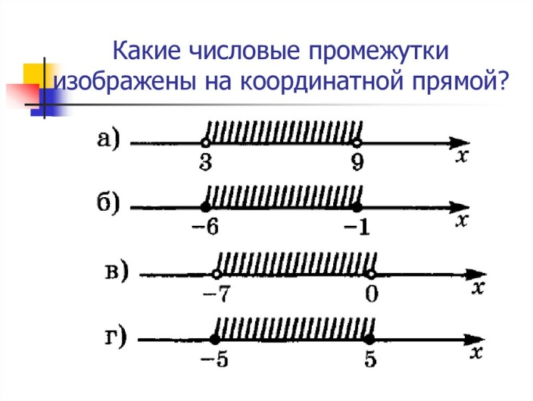

**Полуинтервал –** множество всех чисел, расположенных между заданными числами, причём одно из чисел включаются в промежуток.

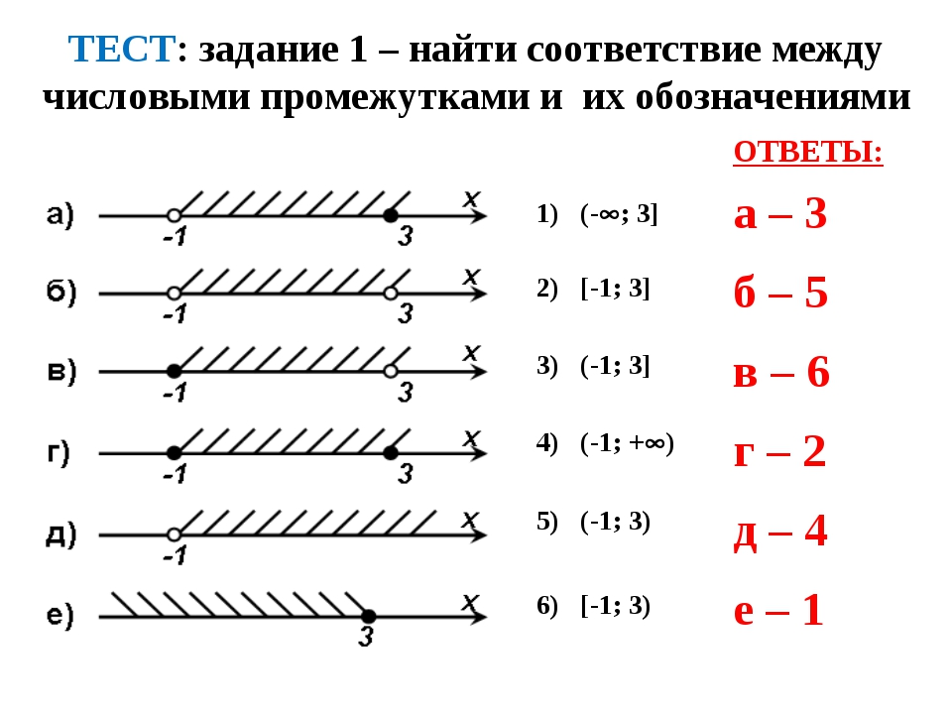



**Отрезок –** множество всех чисел, расположенных между заданными числами, причём оба числа включаются в промежуток.

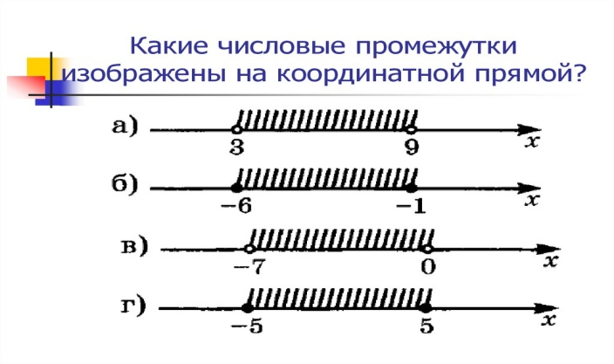

**3 группа**

Множество, состоящее из элементов, принадлежащих хотя бы одному из промежутков, называют **объединением этих промежутков**.

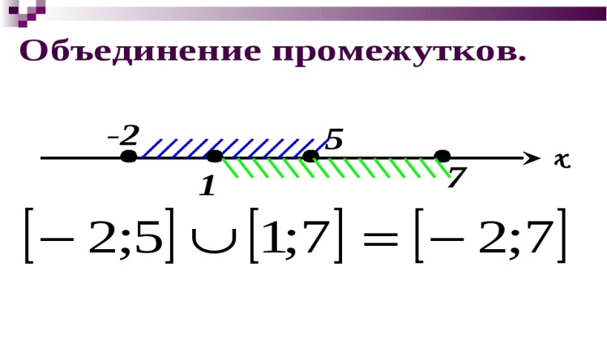

Множество, состоящее из всех общих элементов этих промежутков, называют **пересечением этих промежутков**.

